ПОСТАНОВЛЕНИЕ АДМИНИСТРАЦИИ ГОРОДА № 01-08-3868/4 от 10.06.2014

О развитии застроенной территории –
части микрорайона 1 города Сургута

В соответствии с Градостроительным кодексом Российской Федерации, решением городской Думы от 28.06.2005 № 475-III ГД «Об утверждении Правил землепользования и застройки на территории города Сургута» (с последующими изменениями), заключениями межведомственной комиссии о признании жилого помещения пригодным (непригодным) для постоянного проживания от 15.02.2013 № 11, от 15.02.2013 № 13, от 01.04.2014 № 18:
1. Принять решение о развитии застроенной территории города Сургута – части микрорайона 1 площадью 5 563 кв. метра согласно приложению 1.
2. Утвердить перечень адресов зданий, строений, сооружений, подле-жащих сносу, согласно приложению 2.
3. Управлению информационной политики опубликовать настоящее поста-новление в средствах массовой информации.
4. Контроль за выполнением постановления оставляю за собой.

Глава города Д.В. Попов

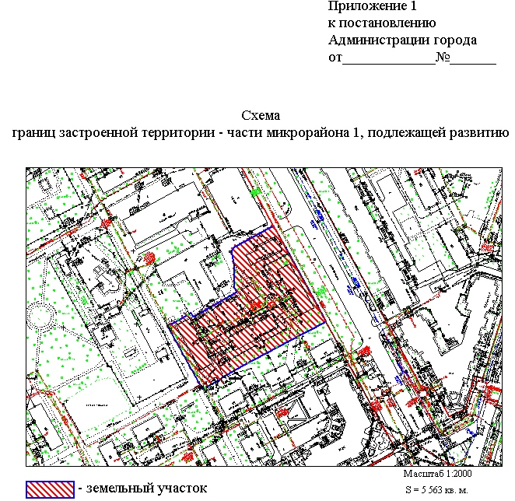

Приложение 2
к постановлению
Администрации города
от _____________ № _________

Перечень адресов
зданий, строений, сооружений, подлежащих сносу

- Проезд Молодежный, 9.
- Проезд Молодежный, 11.
- Улица Энтузиастов, 19.
- Улица Энтузиастов, 21.
- Нежилое здание, расположенное возле жилого дома по проезду Молодежному, 9.
- Инженерные сети электроснабжения.
- Инженерные сети теплоснабжения.
- Инженерные сети водоснабжения.
- Инженерные сети водоотведения.
- Инженерные сети связи.

